Fecha: 07 de mayo de 2014

Boletín de prensa Nº 1024

CONSTRUCCIÓN DE NUEVA BIBLIOTECA PÚBLICA PARA COMUNA 10 ES UNA REALIDAD

La construcción de la biblioteca pública en el barrio La Floresta iniciará en las próximas semanas, así lo confirmó el secretario de Infraestructura de la Alcaldía de Pasto, Jhon Fredy Burbano Pantoja luego de conocer la aprobación del proyecto por parte del Ministerio de Cultura.

La edificación que tendrá un área de 600 metros cuadrados, contará con una sala de lectura, sala de audiovisuales, área de juegos y zonas verdes. La biblioteca beneficiará a los habitantes de la comuna 10 y en especial a los nuevos residentes de los proyectos de vivienda gratuita de las urbanizaciones San Luis y San Sebastián. La próxima semana llegarán a la ciudad, profesionales del ministerio para verificar las condiciones del lote y los documentos que se requieren para iniciar las obras en el sector.

Contacto: Secretario de Infraestructura, Jhon Fredy Burbano Pantoja. Celular: 3166901835

NARIÑO, EJE DE LA CONEXIÓN SUR

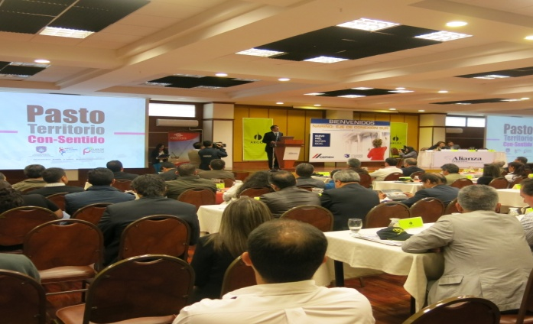

La Cámara Colombiana de Infraestructura seccional occidente congregó a empresarios y sector gubernamental para socializar las políticas de inversión, propuestas sobre renovación urbana, infraestructura de servicios públicos, conexión aérea, carretera panamericana y los proyectos regionales para mejorar las conexiones a nivel nacional e internacional de Pasto y Nariño.

María Claudia Álvarez Hurtado, directora de la Cámara Colombiana de Infraestructura, reafirmó la necesidad de unirse para el desarrollo de la región y lograr que el suroccidente del país sea uno de las zonas más importantes. “El objetivo de esta reunión es socializar las políticas y los casos de éxito en cuanto a infraestructuras para realizar vías que mejoren la conectividad, hacer una promoción de desarrollo entre los departamentos del Cauca, Valle y Nariño y propiciar la articulación entre las regiones”, afirmó la representante.

Por su parte Juan Carlos Mojica, subdirector de transporte del Departamento Nacional de Planeación DNP, explicó la importancia de los POT en la planeación para concretar proyectos en el menor tiempo.

El contrato Plan, el Sistema Nacional de Regalías, los documentos Compes, son algunos de los instrumentos de planificación para invertir en obras, expresó el secretario de Planeación Víctor Raúl Erazo Paz quien agregó que generando espacios para la productividad se incrementa el bienestar social y la calidad de vida de las personas.

Las conclusiones del evento estuvieron enfocadas en la unión de fuerzas para sacar adelante proyectos regionales de alto impacto, el gran futuro del océano pacífico y las conexiones oriente-occidente.

Contacto: Secretario de Planeación, Víctor Raúl Erazo Paz. Celular: 3182852213

RENDICIÓN DE CUENTAS PROYECTO DE CONEXIONES INTRADOMICILIARIAS

Este jueves 8 de mayo a las 5:30 de la tarde en la Institución Educativa Municipal Luis Eduardo Mora Osejo, se realizará la rendición de cuentas del proyecto de Conexiones Intradomiciliarias, programa del Ministerio de Vivienda, Ciudad y Territorio. El director de Invipasto, Mario Enríquez Chenas manifestó que el objetivo es dar a conocer a la población beneficiaria y comunidad en general, los detalles relacionados con estas obras que ya culminaron y que benefició a 1.800 familias en 27 barrios del municipio.

El evento abierto al público en general, es organizado por el Ministerio de Vivienda, con el apoyo de la Administración Municipal, a través de Empopasto e Invipasto. Durante la actividad, los contratistas que ejecutaron la obra e interventoría, presentarán los resultados ante las entidades de control como Personería, Contraloría.

Contacto: Director INVIPASTO, Mario Enríquez Chenas. Celular: 3122572339

CONFORMACIÓN COMITÉ VEEDOR PROYECTO PARQUE LA AURORA

La Alcaldía de Pasto, Personería y Contraloría Municipal, invitan a conformar el comité veedor del proyecto de construcción parque La Aurora que se llevará a cabo este jueves 08 de mayo a partir de las 6:00 de la tarde en el Colegio San Francisco Javier sede primaria.

La secretaria de Desarrollo Comunitario, Patricia Narváez Moreno, explicó que la iniciativa será posible gracias al trabajo de la comunidad, la gestión del alcalde Harold Guerrero López, el compromiso de la Gestora Social; Patricia Mazuera del Hierro y el acompañamiento de las secretarías de Gestión Ambiental, Infraestructura, Planeación y entidades como: Sepal, Pasto Deportes, equipo POT, diseñadores, estructuradores y jóvenes deportistas.

Contacto: Secretaria de Desarrollo Comunitario, Patricia Narváez Moreno. Celular: 3014068285

LA PRIORIDAD EN LA PROPUESTA DE MOVILIDAD ES EL CIUDADANO

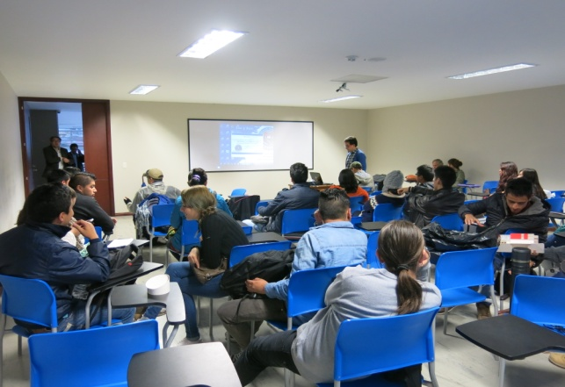

En las instalaciones de la Institución Universitaria Cesmag se llevó a cabo el encuentro de ciclistas y grupos de movilidad alternativa con los profesionales del Plan de Ordenamiento Territorial para socializar la propuesta de movilidad que tiene como objetivo mejorar la calidad tanto en infraestructura como en la eficiencia en todos los sistemas.

El secretario de Planeación, Víctor Raúl Erazo Paz explicó que la propuesta radica en tener como prioridad al ser humano, ampliar andenes y que éstos tengan los requerimientos técnicos para que las personas en condición de discapacidad, puedan ejercer el derecho que tienen de recorrer la ciudad. Las ciclo rutas igualmente son también importantes, el propósito es hacer al año 2027, más de 110 kilómetros de ciclo rutas conectadas entre sí para que la movilidad alternativa pueda recorrer toda la urbe. “Se busca desmotivar el uso del automóvil, para bajar los niveles de CO2 y mejorando las condiciones ambientales de la región”.

El funcionario agregó que la propuesta mejorará sustancialmente la movilidad del territorio tanto urbano como lo rural. “Nuestros proyectos estarán enfocados a un entorno global, somos la puerta hacia Latinoamérica y por ello las iniciativas deben estar a la altura de los nuevos tiempos”, aseguró el secretario.

Contacto: Secretario de Planeación, Víctor Raúl Erazo Paz. Celular: 3182852213

TRÁNSITO ACTIVARÁ PLAN DE CONTINGENCIA POR DÍA DE LA MADRE

La Secretaría de Tránsito Municipal pondrá en marcha un plan de contingencia para garantizar la seguridad de peatones y controlar el flujo vehicular en las principales vías de la ciudad con motivo del programa comercial ‘Pasto vive la noche’, evento previo que organiza Fenalco por el Día de la Madre, así lo dio a conocer el secretario de la dependencia, Guillermo Villota Gómez.

Desde las 6:00 de la tarde del sábado 10 de mayo, los agentes de tránsito facilitarán la movilidad de peatones y regularán el tráfico en las principales intersecciones del centro de Pasto. Los funcionarios estarán hasta las 12:00 de la noche, hora en la que termina la actividad comercial. En la jornada también participará personal de la Secretaría de Gobierno y Dirección de Espacio Público.

Contacto: Secretario de Tránsito y Transporte, Guillermo Villota Gómez. Celular: 3175010861

CERTIFICADO DE LIBERTAD Y TRADICIÓN, AHORA EN LÍNEA

La Superintendencia de Notariado y Registro informa que se podrá expedir el certificado de libertad y tradición a través de internet. Luego de adquirir un pin de pago el interesado obtendrá el documento. Este se venderá en los más de 5.600 puntos Baloto que hay en Colombia y la idea es que tras adquirir el número, la persona ingresa a www.supernotariado.gov.co para generar el certificado sin necesidad de ir al banco. De esta manera se cumple el objetivo de promover el uso de los medios electrónicos, como canal alterno de los servicios del Estado y de las políticas de Gobierno en Línea.

Pasto Transformación Productiva

María Paula Chavarriaga Rosero

Jefe Oficina de Comunicación Social
Alcaldía de Pasto

